Zajęcia dnia 10.04.2020
1. Zabawy przy piosence Pisanki, kraszanki.
- spróbujcie zaśpiewać piosenkę Pisanki Kraszanki. Zaśpiewajcie ją jak kurczak (pi, pi), jak kura (ko, ko), jak skacze zajączek (kic, kic). Poproszę o filmiki!
- zabawa oddechowa. Przygotujcie kartkę, słomkę i koszyczek (może być inny pojemnik).
Porwijcie kartkę na małe kawałeczki i rozsypcie je na stole. Teraz czas na porządki! Weźcie słomkę i wciągając powietrze przenieście kawałeczki papieru do koszyczka. Możecie zorganizować zawody z domownikami: „kto pierwszy”.
2. Wykonajcie ćwiczenia w kartach pracy cz. 3 s. 80 lub kartę poniżej jeśli nie macie kart.
3. Oto propozycje prac plastycznych o tematyce świątecznej. Może coś wam się spodoba i zechcecie wykonać , zachęcam.
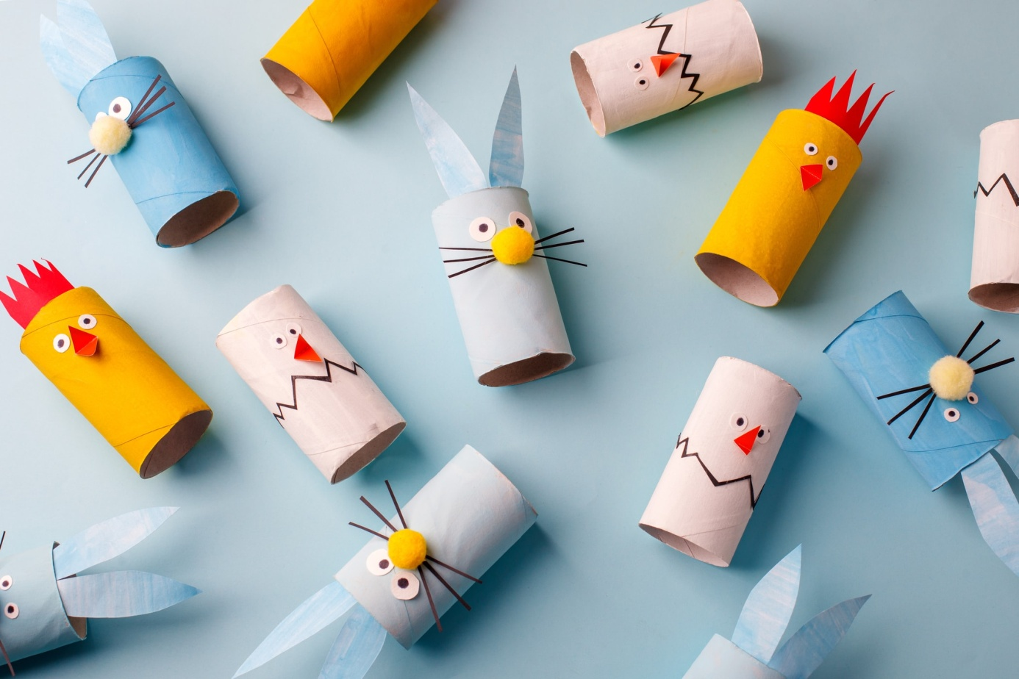

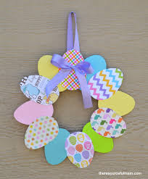
https://www.mamawdomu.pl/2015/03/wielkanocne-koszyki-diy.html
Życzę wesołej zabawy oraz zdrowych i wesołych świąt.
Małgorzata Cebula

